【实验名称】：以太网帧分析实验
学生姓名：刘晴语（2452545） 合作学生：无
实验地点：智信馆317 实验时间：2026-5-13
【实验目的】
- 理解以太网帧结构
- 掌握 MAC 地址的作用
- 验证跨网段传输中的地址变换
【实验原理】
- 以太网
以太网是一种计算机局域网技术。IEEE 组织的IEEE 802.3标准制定了以太网的技术标准，它规定了包括物理层的连线、电子信号和介质访问层协议的内容。以太网是目前应用最普遍的局域网技术。
以太网是现实世界中最普遍的一种计算机网络。以太网有两类：第一类是经典以太网，第二类是交换式以太网，使用了一种称为交换机的设备连接不同的计算机。
经典以太网是以太网的原始形式，运行速度 从3~10 Mbps不等；而交换式以太网正是广泛应用的以太网，可运行在100、1000和 10000Mbps那样的高速率，分别以快速以太网、千兆以太网和万兆以太网的形式呈现。以太网的标准拓扑结构为总线型拓扑， 但目前的快速以太网（100BASE-T、1000BASE-T 标准）为了减少冲突，将能提高的网络速度和使用效率最大化，使用交换机来进行网络连接和组织。
如此一来，以太网的拓扑结构就成了星型；但在逻辑上，以太网仍然使用总线型拓扑和 CSMA/CD（Carrier Sense Multiple Access/Collision Detection，即载波多重访问/ 碰撞侦测）的总线技术。每一个节点有全球唯一的48位地址也就是制造商分配给网卡的MAC地址，以保证以太网上所有节点能互相鉴别。由于以太网十分普遍，许多制造商把以太网卡直接集成进计算机主板。
- MAC地址
MAC地址也叫物理地址、硬件地址，由网络设备制造商生产时烧录在网卡(Network lnterface Card)的EPROM(一种闪存芯片，通常可以通过程序擦写) 。MAC地址的长度为48位(6个字节)，通常表示为12个16进制数，如：00-16-EA-AE-3C-40就是 一个MAC地址，其中前3个字节，16进制数 00- 16-EA代表网络硬件制造商的编号，它由 IEEE(电气与电子工程师协会)分配，而后3个字节，16进 制数AE-3C-40代表该制造商所制造的某个网络产品(如网卡)的系列号。MAC地址在世界是唯一的。
MAC地址由网络其前3字节表示OUI （Organizationally Unique Identifier），是 IEEE的注册管理机构给不同厂家分配的代码， 区分不同的厂家。后3字节由厂家自行分配 MAC地 址最高字节（MSB）的低第二位（LSb） 表示这个 MAC地址是全局的还是本地的，即 U/L（Universal/Local）位，如果为0，表示是全局地址。所有的OUI这一位都是0。 MAC地址最高字节（MSB）的低第一位 (LSb），表示这个MAC地址是单播还是多播。0表示单播
- MAC数据包格式
前导码和帧开始符：一个帧以7个字节的前导码和1个字节的帧开始符作为帧的开始。其 相应的16进制表示为 0x55 0x55 0x55 0x55 0x55 0x55 0x55 0xD5。
报头：报头包含源地址和目标地址的MAC 地址，以太类型字段和可选的用于说明VLAN 成员关系和传输优先级的IEEE 802.1Q VLAN 标签。
帧校验码：帧校验码是一个32位循环冗余校验码，以便验证帧数据是否被损坏。
帧间距：当一个帧发送出去之后，发送方在下次发送帧之前，需要再发送至少12个octet 的空闲线路状态码。
以太帧类型：以太帧有很多种类型。不同类型的帧具有不同的格式和MTU值。但在同种物 理媒体上都可同时存在。以太网第二版称之为 Ethernet II 帧，DIX帧，是最常见的帧类型。并通常直接被IP协议使用。
Ethernet II ：以太 II 帧 (也称作DIX以太网，是以这个设计的主要成员，DEC,Intel和Xerox的名字命名的。 把紧接在目标和源MAC地址后面的这个两字节定义为以太网帧数据类型字段。例如，一个0x0800的以太类型说明这个帧包含的是IPv4 数据报。同样的，一个0x0806的以太类型说明这个帧是一个ARP帧，0x8100说明这是一 个IEEE 802.1Q帧，而0x86DD说明这是一个 IPv6帧。
当这个工业界的标准通过正式的IEEE标准化 过 程后，在802.3标准中以太类型字段变成了一个(数据)长度字段。(最初的以太包通过包括他 们的帧来确定它们的长度，而不是以一个明确 的数值。)但是包的接收层仍需知道如何解析包，因此标准要求将IEEE802.2头跟在长度字段后面，定义包的类型。多年之后，802.3x1997标准，一个802.3标准的后继版本，正式允许两种类型的数据包同时存在。
实际上，两种数据包都被广泛使用，而最初 的以太数据包在以太局域网中被广泛应用，因为他的简便和低开销。为了允许一些使用 以太II版本的数据报和一些使用802.3封装的最 初版本的数据包能够在同一个以太网段使用，以太类型值必须大于等于1536(0x0600)。这个值比802.3数据包的 最大长度1500byte (0x05DC)要更大。
因此如果这个字段的值大于等于1536，则这个帧是以太II帧，而那个字段是类型字段。否则(小于1500而大于46字节)，他是一个IEEE 802.3帧，而那个字段是长度字段。1500- 1536(不包含)的数值未定义。
【实验设备】
个人电脑；软件Cisco packet tracer
【实验步骤】
配置仿真网络：
- 首先规划网络地址及拓扑图；
- 路由器接口IP地址配置；
- 配置DHCP之前检查PC是否存在IP地址；
- 在R0，配置 DHCP；
- 验证各个PC的IP地址。

【实验现象】
- 规划网络地址及拓扑图；
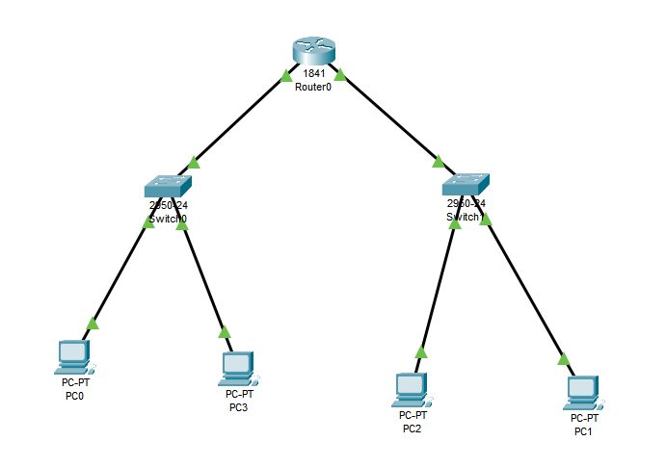
- 路由器接口IP地址配置；
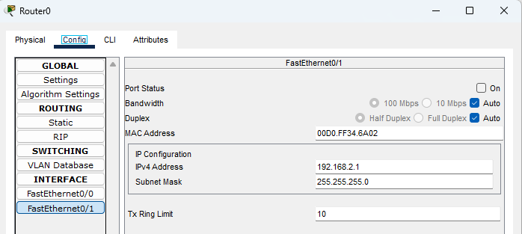

- 配置DHCP之前检查PC是否存在IP地址；
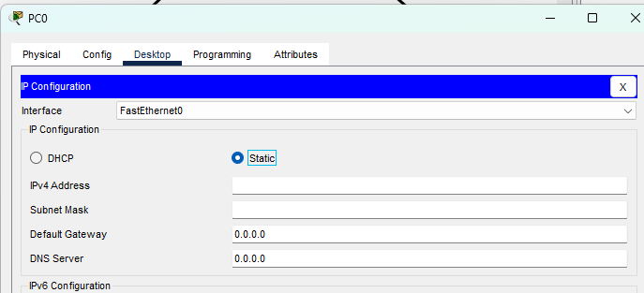
- 配置DHCP
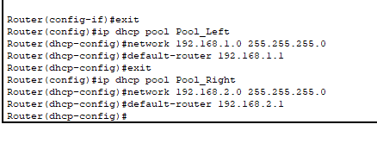
- 配置DHCP后验证各个PC的IP地址
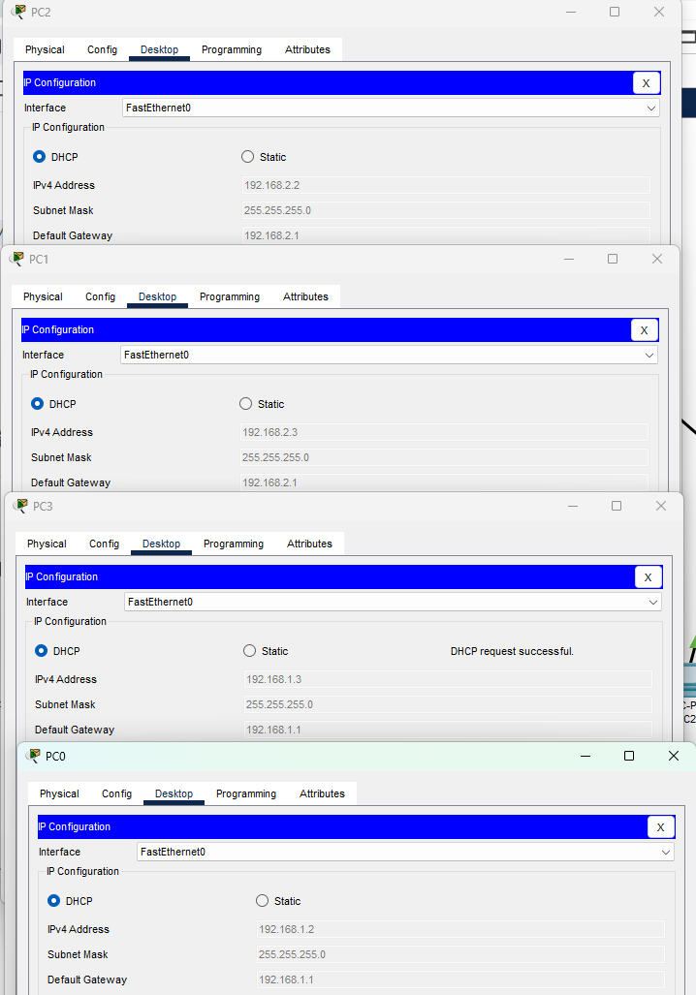

- 点击模拟ICMP包，查看相关数据
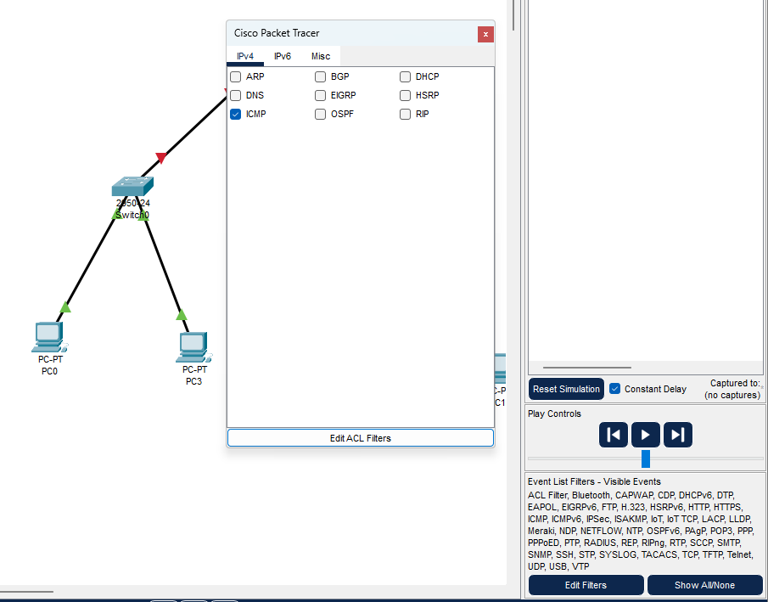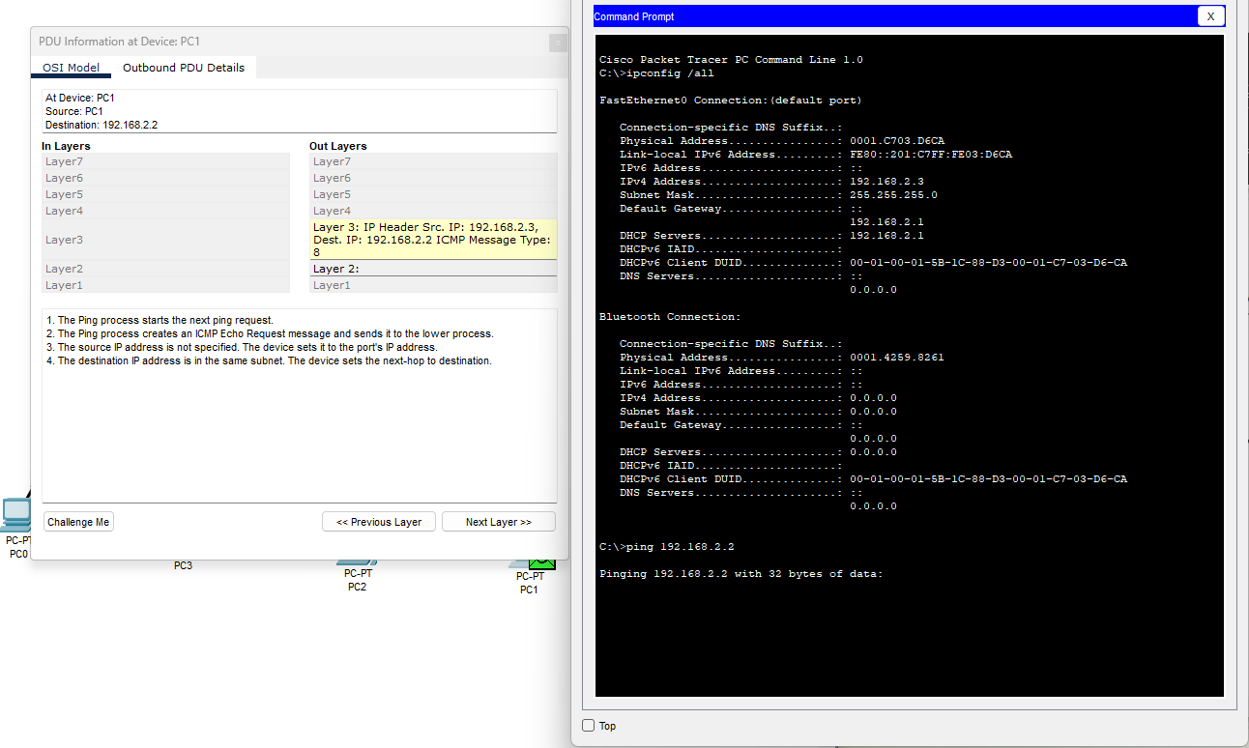

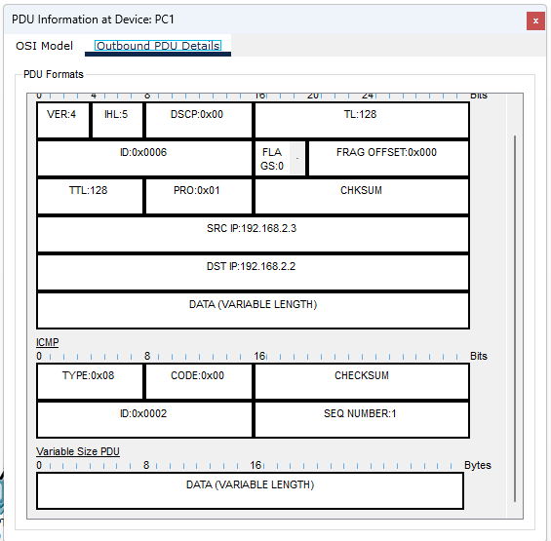
【分析讨论】
- 查看本机MAC地址
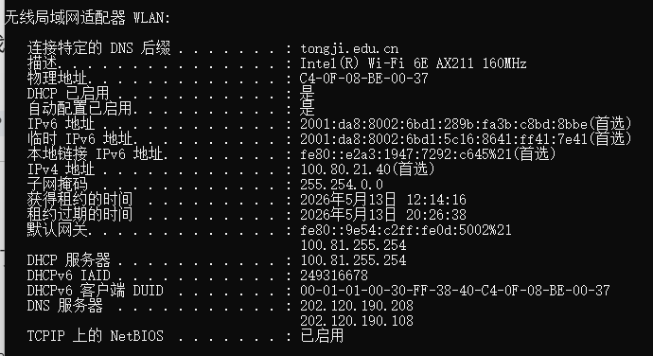
- 用WireShark抓取MAC数据包
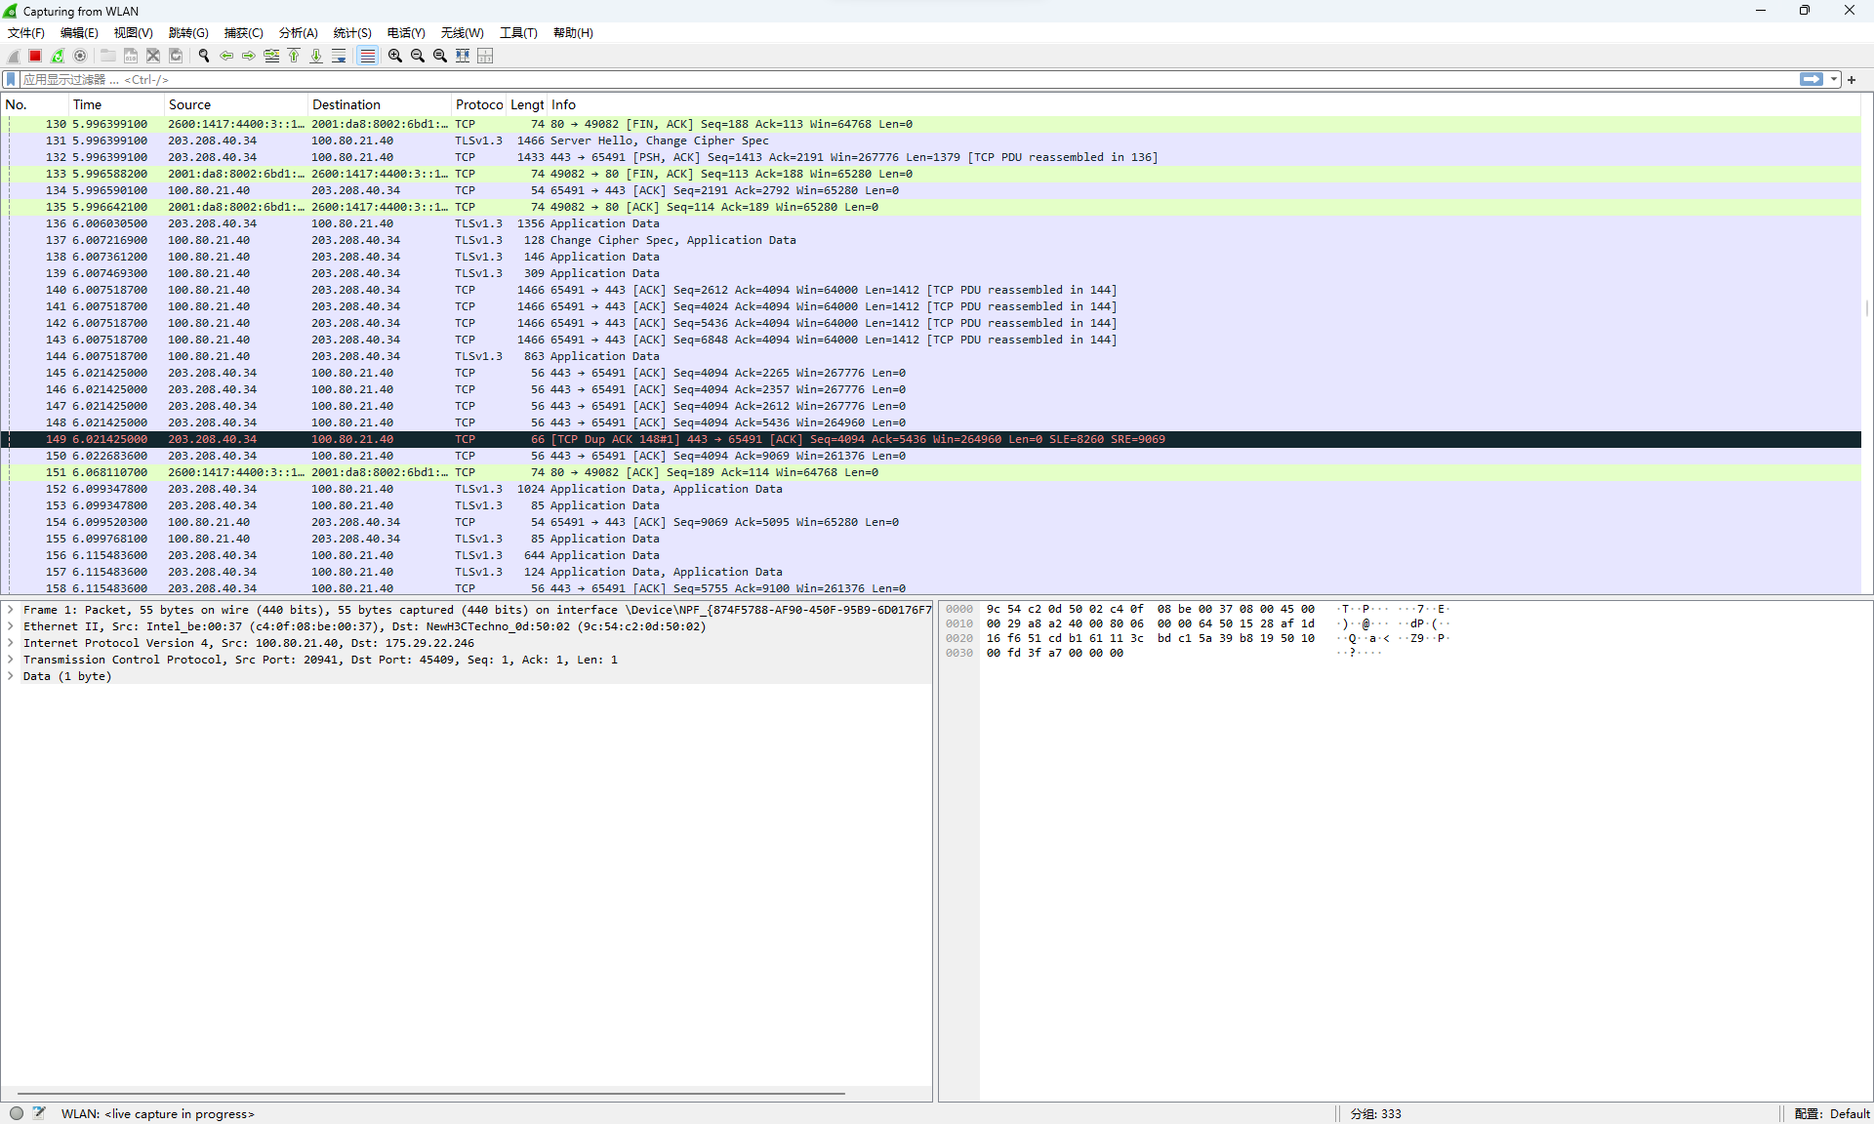
- 查看MAC数据包各字段内容，并解读含义
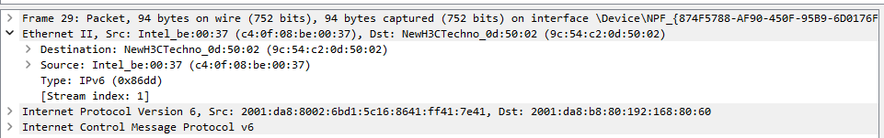
• MAC目标地址 (Destination)：接收方的48位硬件地址 。
• MAC源地址 (Source)：本机的硬件地址，即C4-0F-08-BE-00-37。
• 前3字节 (OUI)：对于本机地址C4-0F-08，这是IEEE分配给Intel的厂家代码 。
- 分析在Packet tracer中模拟ICMP（ping 命令触发），ICMP数据包转发过程中MAC地 址变化情况
数据包从 PC0 发往 PC1（跨越路由器）时，源/目的 IP 地址保持不变，但 MAC 地址会每一跳更换一次。PC0 到路由器接口，源MAC是 PC0，目的 MAC 是路由器接收端接口（网关）的地址。路由器接口到 PC1，源MAC变为路由器发出端接口的地址，目的 MAC 变为目标 PC1 的地址。

【实验名称】：DNS实验
学生姓名：刘晴语（2452545） 合作学生：无
实验地点：智信馆317 实验时间：2026-5-13
【实验目的】
- 理解 DNS 的工作原理
- 掌握服务器基本配置
- 观察协议间的协作关系
- 分析跨网段封装过程
- 验证域名解析的优先级
【实验原理】
- DNS
DNS( Domain Name System)是“域名系统”的英文缩写，是一种组织成域层次结构的计算机和网络服务命名系统，它用于TCP/IP网络。它所提供的服务是用来将主机名和域名转换为IP地址的工作。
网络通讯大部分是基于TCP/IP的，而TCP/IP是基于 IP地址的，所以计算机在网络上进行通讯时只能识别 如“202.96.134.133”之类的IP地址，而不能认识域名。一般无法记住10个以上IP地址的网站，所以人们访问网站时，更多的是在浏览器地址栏中输入域名，就能看到所需要的页面，这是因为有一个叫 “DNS服务器”的计算机，自动把域名 “翻译”成了相应的IP地址，然后调出IP地址所对应的网页。DNS是应用层协议，事实上它是为其他应用层协议工作的，包括并不限于HTTP、SMTP以及 FTP，用于将用户提供的主机名解析为IP地址。
- DNS的工作过程
①用户主机上运行着DNS的客户端，就是PC机或者手机客户端运行着DNS客户端了
②浏览器将接收到的URL中抽取出域名字段，即 要访问的主机名(如http://www.baidu.com/ ) 并 将这个主机名传送给DNS应用的客户端
③DNS客户机端向DNS服务器端发送一份查询报文，其中包含着要访问的主机名字段（中间包括一些列缓存查询以及分布式DNS集群的工作）
④该DNS客户机最终会收到一份回答报文，其中包含有该主机名对应的IP地址
⑤一旦该浏览器收到来自DNS的IP地址，就可以向该IP地址定位的HTTP服务器发起TCP连接
- DNS服务的体系架构
DNS主要作用就是将主机域名转换为IP地址。假设运行在用户主机上的某些应用程序（如 Web浏览器或者邮件阅读器）需要将主机名 转换为IP地址。这些应用程序将调用DNS的客户机端，并指明需要被转换的主机名。用户主机的DNS客户端接收到后，向网络中发送一个DNS查询报文。所有DNS请求和回答报文使用的UDP数据报 经过端口53发送（有些WireShark版本不能设置dns过滤包的，可以试试用port 53来过滤）。
经过若干ms到若干s的延时后，用户主机上的DNS客户端接收到一个提供所希望映射的 DNS回答报文。这个查询结果则被传递到调用 DNS的应用程序。因此，从用户主机上调用应用程序的角度看，DNS是一个提供简单、直接的转换服务的黑盒子。但事实上，实现这个服务的黑盒子非常复杂，它由分布于全球的大量DNS服务器以及定义了DNS服务器与查询主机通信方式的应用层协议组成。
- DNS分布式集群工作方式
DNS的一种简单的设计模式就是在因特网上只使用一个DNS服务器，该服务器包含所有的映射，在这种集中式的设计中，客户机直接将所有查询请求发往单一的DNS服务器，同时该DNS服务器直接对所有查询客户机做出响应。尽管这种设计方式非常诱人，但不适用当前 的互联网，因为当今的因特网有着数量巨大并且在持续增长的主机，这种集中式设计会有单点故障问题（故障一个，全球着急）使用分布式的层次数据库模式以及缓存方法来解决单点集中式的问题。
通信容量（上亿台主机发送的查询DNS报文请求，包括但不限于所有的HTTP请求，电子邮件报文服务器，TCP长连接服务），远距离的时间延迟（澳大利亚到纽约的举例），维护开销大（因为所有的主机名-IP映射都要在一个服务站点更新）等问题。DNS服务器一般分三种：根DNS服务器、顶级DNS服务器、权威DNS服务器。
- DNS域名称
域名系统作为一个层次结构和分布式数据库，包含各种类型的数据，包括主机名和域名。DNS数据库中的名称形成一个分层树状结构称为域命名空间。域名包含单个标签分隔点， 例如：im.qq.com完全限定域名 (FQDN) 唯一地标识在 DNS 分层树中的主机的位置，通过指定的路径中点分隔从根引用的主机的名称列表。
主机的FQDN是im.qq.com DNS域的名称层次结构。按其功能命名空间中用来描述 DNS 域名称的五个类别，以及与每个名称类型的示例。
互联网域名系统由名称注册机构负责维护分配由组织和国家/地区的顶级域在 Internet上进行管理。这些域名有很多缩写，两个字母和三个字母的国家/地区使用的缩写使用。
DNS数据库中包含的资源记录 (RR)。 每个RR 标识数据库中的特定资源。在建立DNS服务器时，经常会用到SOA,NS,A之类的记录，在维护DNS服务器时，会用到MX，CNAME记录。
- DNS服务的工作过程
当DNS 客户机需要查询程序中使用的名称时，它会查询本地DNS服务器来解析该名称。客户机发送的每条查询消息都包括3条信息， 以指定服务器应回答的问题。
1）指定的 DNS 域名，表示为完全合格的域名 (FQDN)；
2）指定的查询类型，它可根据类型指定资源记录，或作为查询操作的专门类型；
3）DNS域名的指定类别。
对于DNS 服务器，它始终应指定为 Internet 类别。例如，指定的名称可以是计算机的完全合格的域名，如im.qq.com，并且指定的查询类型用于通过该名称搜索地址资源记录。 DNS 查询以各种不同的方式进行解析。客户机有时也可通过使用从以前查询获得的缓存信息就地应答查询。DNS 服务器可使用其自身的资源记录信息缓存来应答查询，也可代表请求客户机来查询或联系其他DNS服务器，以完全解析该名称，并随后将应答返回至客户机。这个过程称为递归。
另外，客户机自己也可尝试联系其他的DNS服务器来解析名称。如果客户机这么做，它会使用基于服务器应答的独立和附加的查询，该过程称作迭代，即DNS服务器之间的交互查询就是迭代查询。
- DNS域名解析过程
0）当用户通过浏览器访问某域名时，浏览器首先会在浏览器缓存中查找是否有该域名对应的IP地 址（若曾经访问过该域名且没有清空缓存便存在）；
1）当浏览器缓存中无域名对应IP ，操作系统会先检查自己的系统缓存(本地的hosts文件)是否有 这个网址映射关系，如果有，就先调用这个IP地 址映射，完成域名解析。
2）如果hosts里没有这个域名的映射，则查找本 地DNS解析器缓存，是否有这个网址映射关系，如果有，直接返回，完成域名解析。
以上三步均为客户端的DNS缓存。
3）如果hosts与本地DNS解析器缓存都没有相应 的网址映射关系，首先会找TCP/IP参数中设置的首选DNS服务器，在此叫它本地DNS服务器，此服 务器收到查询时，如果要查询的域名，包含在本地 配置区域资源中，则返回解析结果给客户机，完 成域名解析，此解析具有权威性。
4）如果要查询的域名，不由本地DNS服务器区 域解析， 但该服务器已缓存了此网址映射关系， 则调用这个IP地址映射，完成域名解析，此解析不 具有权威性。 从客户端到本地DNS服务器是属于递归查询。
5）如果本地DNS服务器本地区域文件与缓存解析都 失效，则根据本地DNS服务器的设置（是否设置转发器）进行查询。
6）如果未用转发模式，本地DNS就把请求发至13 台根DNS，根DNS服务器收到请求后会判断这个域名 (.com)是谁来授权管理，并会返回一个负责该顶级域 名服务器的一个IP。
7）本地DNS服务器收到IP信息后，将会联系负责.com域的这台服务器。这台负责.com域的服务器 收到请求后，如果自己无法解析，它就会找一个管理.com域的下一级DNS服务器地址(http://test.com) 给本地DNS服务器，重复该步骤直至找到正确纪录 DNS域名解析过程 21
8）本地域名服务器把返回的结果保存到缓存，以备下一次使用，同时将该结果反馈给客户端，客户端通过这个IP地址与web服务器建立链接 DNS服务器之间就是的交互查询就是迭代查询

【实验设备】
个人电脑；软件Cisco packet tracer
【实验步骤】
- 设置WEB服务器和简单的DNS服务器；
- 打开PC0浏览器，输入配置Web服务器 的Web 地址，如www.tongji.edu.cn,产生 UDP数据报文
- Packet Tracer 分析DNS
【实验现象】
- 设置WEB服务器和简单的DNS服务器；
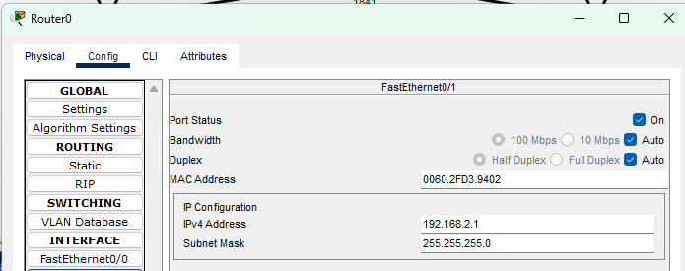
- 打开PC0浏览器，输入配置Web服务器 的Web 地址，如www.tongji.edu.cn,产生 UDP数据报文。
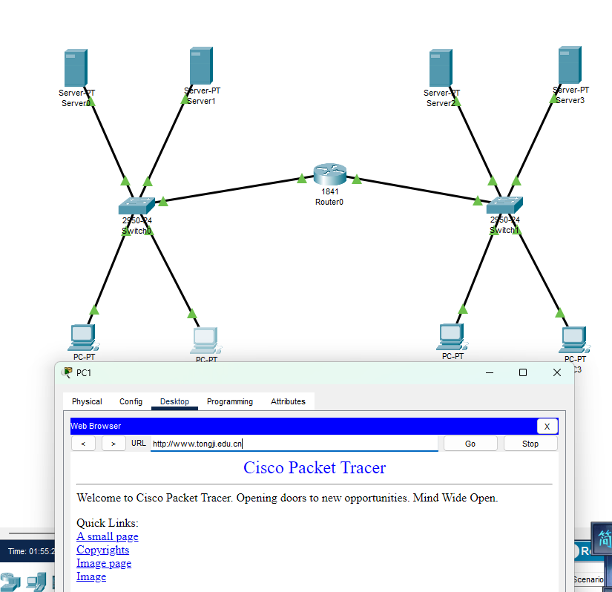

- Packet Tracer 分析DNS
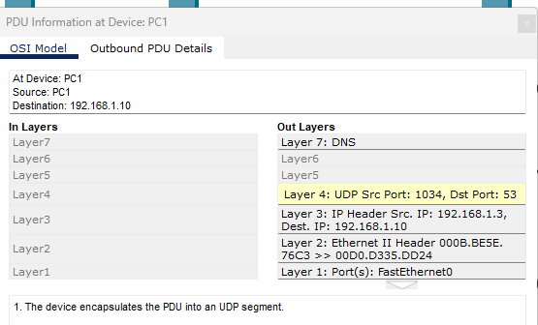
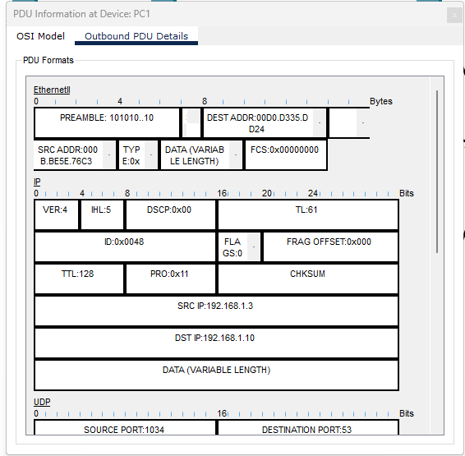
【分析讨论】
- 分析在Packet tracer中DNS报文情况
设备首先发出的是一个紫色的 DNS 报文。如果这个紫色的 DNS 报文没有成功从服务器返回（变成红叉或丢包），后续的所有通信（绿色 HTTP 包或 ICMP 包）都不会产生。这验证了 DNS 是应用层通信的“先导协议”，没有 IP 地址，协议栈无法封装后续的数据包。
DNS 应答报文 (DNS Answer)
- Answer (ANCOUNT)：1（代表有 1 条解析结果）。
- Address：192.168.2.11（之前在 Server0 上配置的解析记录）。
- Transaction ID： Query 和 Answer 的这个 ID 是完全一致的，用于标识这一对请求和响应。

- 打开WireShark抓取DNS数据包，查看DNS报文各字段内容并解读；对比三个结果能验证什么？
- WireShark开始捕捉->打开“命令提示符”并 查询本机IP ->再运行“ping www.baidu.com” ->结束捕捉。
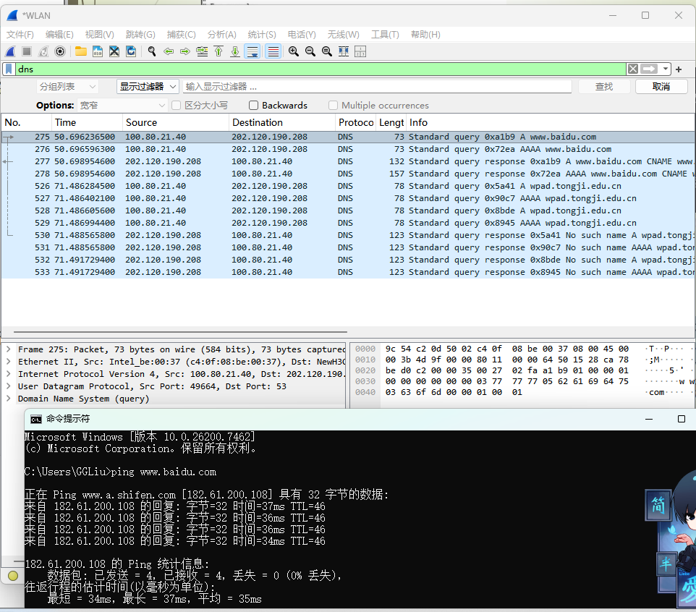
• User Datagram Protocol，证明 DNS 是基于 UDP 的，目标端口是 53。
• Transaction ID：截图显示的 0x789b。请求包和响应包的这个 ID 必须一模一样，证明它们是一对的。
• 查询内容验证了应用层（Ping 命令）在发起通信前，必须先通过 DNS 协议获取 IP。

B. 修改hosts文件-> WireShark开始捕捉->运行 “ping www.baidu.com” ->结束捕捉
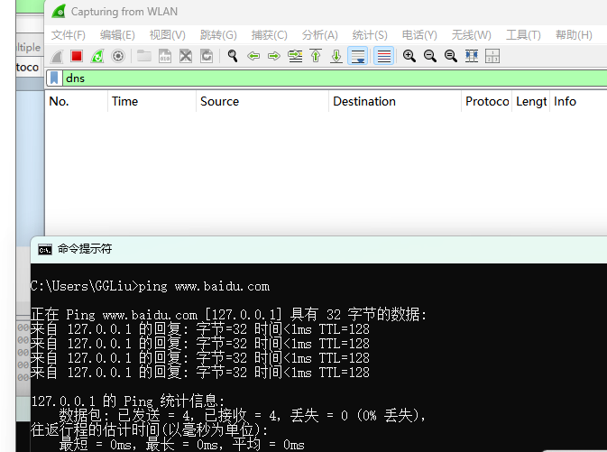
• 修改 hosts 文件后， Wireshark 里再也抓不到类似的蓝色 DNS 包了。这证明了电脑会优先查看本地 hosts 文件。如果本地有记录，就直接通往 IP，不需要走 DNS 协议。

C. WireShark开始捕捉->运行“ping www.abc123.com(或任何一个不存在的网址)”- >结束捕捉(对比ping一个已知网址过程的差别)
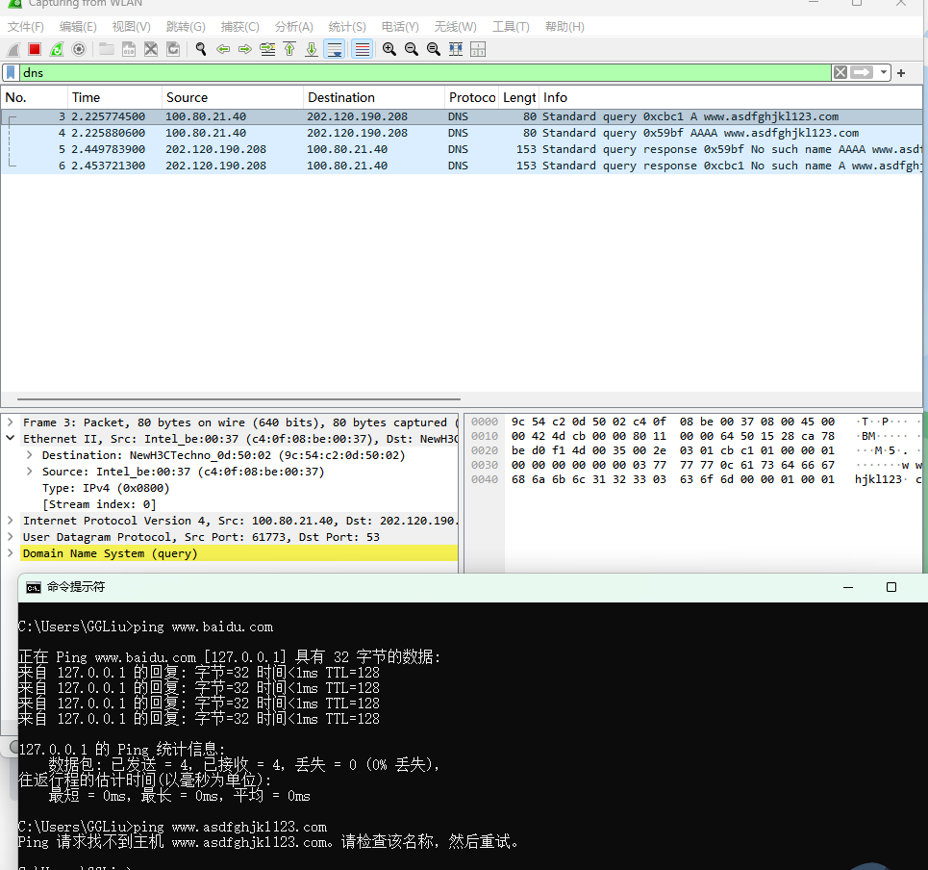

当完成实验C（查询不存在的网址）后，抓到的响应包里，Flags 字段会从 No error 变成 No such name (NXDOMAIN)。这证明 DNS 系统对于这种情况有专门的错误反馈报文，而不是让客户端无限等待。

